
Инвестиционный обзор муниципального образования
город Краснодар

по итогам
9 месяцев
2023 года

Общая характеристика инвестиций

По итогам 9 месяцев 2023 года, в соответствии с представленными данным Управления Федеральной службы Государственной статистики по Краснодарскому краю и республике Адыгея Краснодарстата (Краснодарстата), объём инвестиций в основной капитал на территории муниципального образования город Краснодар по кругу средних и крупных предприятий составил 106,6 млрд руб., или 113,9% к соответствующим данным за предшествующий год.
На территории Краснодарского края объем инвестиций за 9 месяцев 2023 года составил 407,2 млрд руб., при этом краевой темп роста по отношению к результату за прошлый период составил 119,6%. Инвестиции муниципального образования город Краснодар в общекраевом объёме инвестиционных вложений составляют 26,2% и занимают 1 место среди городских округов и муниципальных районов Краснодарского края.

Городские округа и муниципальные районы Краснодарского края с наибольшим объемом инвестиций, млн. руб.
Доля Краснодара в объеме инвестиций Краснодарского края, %

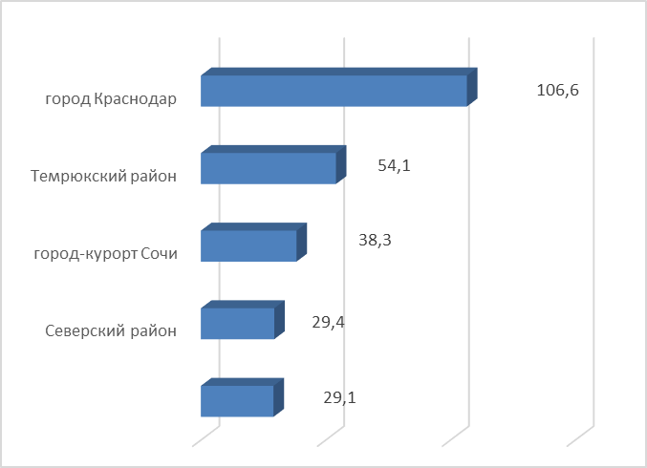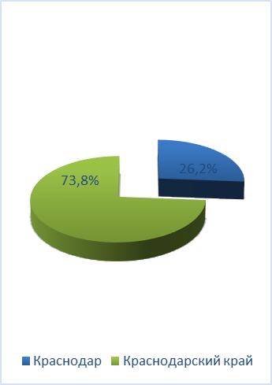

Существенное влияние на темп роста объёма инвестиций за 9 месяцев 2023 года по отношению к аналогичному периоду прошлого года оказали такие крупные предприятия, как:
ООО «ИНВЕСТРОЙ» ОАО «РЖД», вложившие в инвестиционные проекты свыше 7 млрд руб.
от 2 млрд. руб. до 7 млрд. руб. инвестировали ООО «Лукойл – Кубаньэнерго», АО «Тандер».
от 1 млрд. руб. до 2 млрд. руб. инвестировали ООО «Петрохлеб-Кубань», АО «Электросети Кубани» ПАО «Россети Кубань» ОП ПАО «ВЫМПЕЛКОМ», АО «ДИНАМО-КУБАНЬ», ООО «Монолит»,ФЛ ПАО «МТС», ФЛ ФЭС ПАО «Россети Кубань».
от 500 млн. руб. до 1 млрд. руб. инвестировали ООО «Краснодар Водоканал», ООО «ВБ Кубань», АО «НЭСК», АО «Газпром Газораспределение Краснодар».
За 9 месяцев 2023 года администрацией муниципального образования город Краснодар было заключено 6 протоколов о намерениях по взаимодействию в сфере инвестиций на общую сумму 4,56 млрд. руб., из них в сфере промышленного и пищевого производства - 4 инвестпроекта, 1 инвестпроекта - в отрасли туризма, 1 проект - в сфере транспорта и логистики. В результате реализации этих проектов город получит 567 рабочих мест.

Источники инвестиций

Структура инвестиций в основной капитал по источникам финансирования за 9 месяцев 2023 года выглядит следующим образом:
- собственные средства – 54,8 млрд руб. или 51,4% от общего объема инвестиций;
- привлеченные средства – 51,8 млрд руб. или 48,6% от всего объема инвестиций города Краснодар за отчетный период.
Финансирование инвестиционных проектов осуществляется в большей степени за счет собственных средств. Их доля увеличилась по сравнению с аналогичным периодом 2022 года на 2,8%.
Объём привлеченных средств снизился и формируется за счет бюджетных средств, за счет заемных средств других организаций, поступлений от кредитных организаций и прочих источников.

Структура привлеченных средств за 9 месяцев 2023-2022 годов, %:

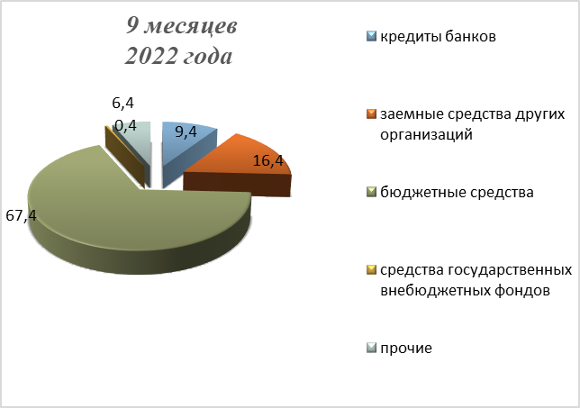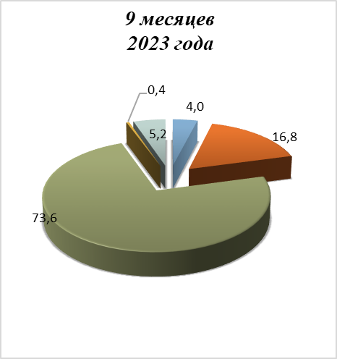
В абсолютном выражении состав привлеченных средств можно рассмотреть в диаграмме ниже:

Структура привлеченных средств за 9 месяцев 2023 - 2022 годов, млрд.руб.:

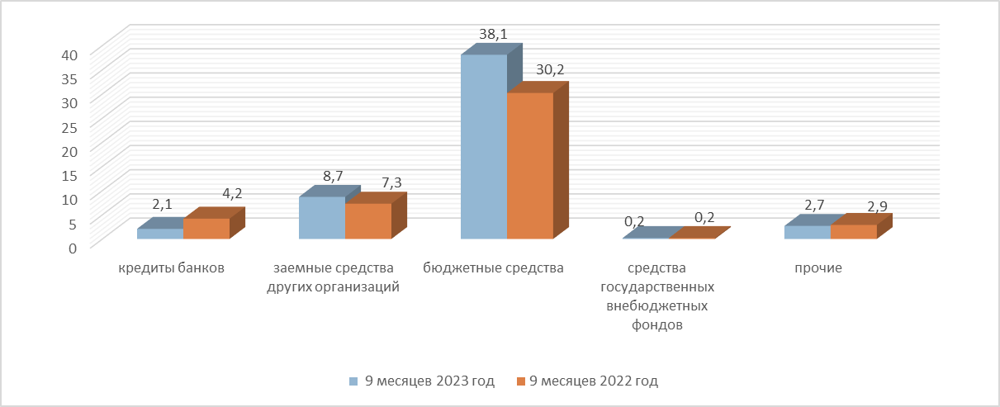

Из сравнительного анализа видно, что доля привлеченных средств в общем объёме относительно собственных средств инвесторов за 9 месяцев 2023 года составляет 48,6 %. По сравнению с аналогичным периодом 2022 года произошло снижение показателя на 2,8%.
В представленной структуре привлеченных средств видно, что за 9 месяцев 2023 года в сравнении с 9 месяцами 2022 года происходит рост бюджетных инвестиции на 6,2% и «заемные средства других организаций» на 0,3%, средства государственных внебюджетных фондов остались на том же уровне, значительное снижение произошло по показателю «кредиты банков» (более чем в 2 раза) с 9,4% до 4,0%, «прочие» (в которые входят средства вышестоящих организаций, средства от эмиссии акций и инвестиции из-за рубежа) снизился на 1,2%.

Видовая структура инвестиций в основной капитал

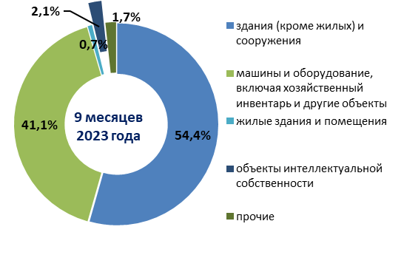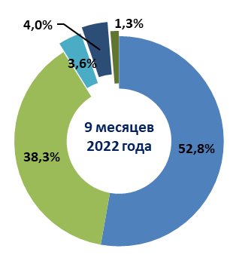
Большая половина инвестиций за 9 месяцев 2023 года была направлена на строительство зданий (кроме жилых) и сооружений, включая расходы на улучшение земель - 58 млрд.руб., что в общем долевом выражении составило 54,4%, темп роста равен 3 %. И это не изменяет тенденции предыдущих периодов.
Рост инвестиций произошел также в машины, оборудование, включая хозяйственный инвентарь и другие объекты – 43,8 млрд руб. вместо 33,3 млрд руб. в аналогичном периоде предыдущего года, темп роста – 131,5 %, доля в общем объеме инвестиций – 41,1%.
Следующий по объему поток инвестиций направлен в объекты интеллектуальной собственности. Он составляет в общем объеме инвестиций всего 2,1%. Здесь мы наблюдаем падение с 3,5 млрд. руб. до 2,2 млрд руб. за 9 месяцев этого года, снижение произошло на 37,1%.
Отрицательная динамика инвестиций сложилась за 9 месяцев 2023 года в жилые здания и помещения по сравнению с 9 месяцами 2022 года. Темп роста снизился на 76%, и в абсолютных показателях составил 0,7 млрд.руб. против 3,1 млрд. руб.

Отраслевая структура инвестиций

По результатам проведенного сравнительного анализа отраслевой структуры инвестиций муниципального образования город Краснодар темп роста 9 месяцев 2023 года по отношению к 9 месяцам 2022 года составил 113,9%.

Отраслевая структура инвестиций МО г. Краснодар, млрд.руб.

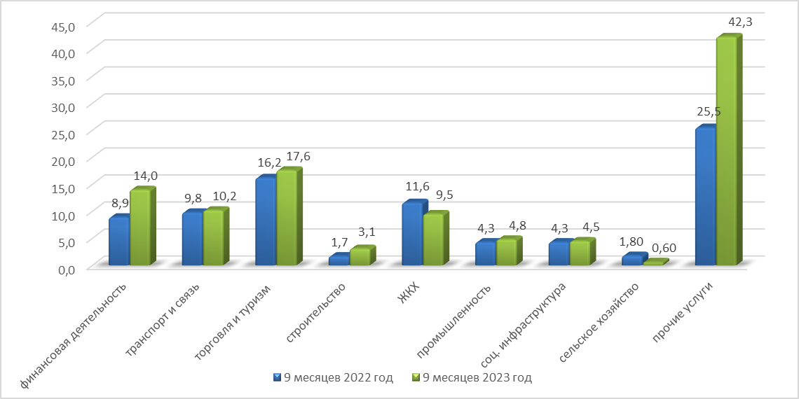

Темпы роста инвестиций по отраслям
по результатам 9 месяцев 2023 года
относительно 9 месяцев 2022 года
Отрасли | 9 месяцев  2023 года  млрд руб. | Темпы роста,  % | 9 месяцев 2022 года  млрд руб. | Динамика показателей
Транспорт и связь | 10,2 | 3,9 | 9,8
Финансовая деятельность | 14,0 | 57,4 | 8,9
Торговля и туризм | 17,5 | 8,2 | 16,2
Строительство | 3,1 | 76,9 | 1,8
ЖКХ | 9,6 | -17,6 | 11,6
Социальная инфраструктура | 4,5 | 3,2 | 4,3
Промышленность | 4,8 | 13,3 | 4,2
Сельское хозяйство | 0,6 | - 66,8 | 1,8
прочее | 42,3 | 65,8 | 25,5

Доля каждой отрасли в общем объеме инвестиций, %:

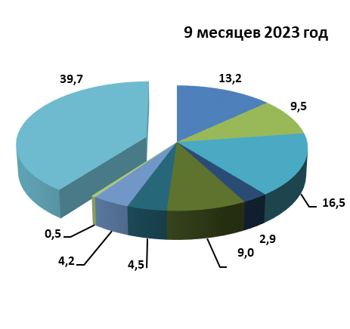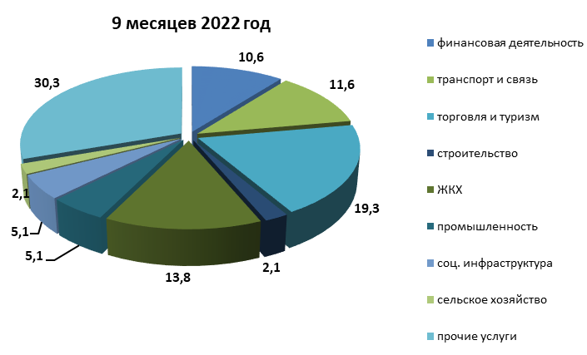

Анализ отраслевой структуры инвестиций

В 9 месяцев 2023 года первое место по объему инвестиций в городе Краснодаре заняла отрасль «торговля и туризм». Инвестиции здесь составили 17,5 млрд. руб., а темп роста по отношению к аналогичному периоду предыдущего года – 8,2%. Наибольший рост (более чем в 2 раза) произошел по разделу «Торговля оптовая фармацевтической продукцией».
Следующее место из основных видов отраслей занимает «финансовая деятельность» с темпом роста 57,4% и объемом инвестиций 14,0 млрд. рублей. Наибольшую долю занимает подотрасль «Аренда и управление собственным или арендованным недвижимым имуществом» – 10,9 млрд.рублей, инвестиции увеличились в 2 раза.
После долго периода отрицательной динамики в отрасли «транспорт и связь» вновь наблюдается рост (3,9%), она занимает третье место по объему инвестиций из основных видов отраслей, который составляет 10,2 млрд.рублей против 9,8 млрд.рублей в соответствующем периоде прошлого года. Вновь рост демонстрируют компании, вложившие от 2 до 7 млрд рублей в инвестиции компании ФЛ ПАО «МТС», ФЛ ПАО «Вымпел-Коммуникации», краснодарский филиал ПАО «Ростелеком».
Далее идет «ЖКХ», объем инвестиций значительно снизился на 17,6% с 11,6 млрд руб. за 9 месяцев 2022 года до 9,6 млрд руб. за 9 месяцев 2023 года.
Основным направлением снижения инвестиций в сфере ЖКХ является «Производство, передача и распределение электроэнергии», объем инвестиций составил 7,2 млрд руб. вместо 8,7 млрд руб., снижение в отчетном периоде произошло на 17,2%.
Лидер отрасли по инвестициям - ООО «Лукойл-Кубаньэнерго», объем инвестиций которого за 9 месяцев 2022 года составил от 2 до 7 млрд.рублей. У компании в активной стадии реализация нескольких инвестиционных проектов, наиболее крупные из которых: «Модернизация энергоблоков №1-3 Краснодарской ТЭЦ»; «Строительство на территории Краснодарской ТЭЦ» солнечной электростанции установленной мощностью 2,35 МВт», велись работы по монтажу солнечных панелей в рамках.
Отрасль «промышленность» демонстрирует значительный рост – 13,3%, 4,8 млрд. руб. вместо 4,2 млрд. руб. в аналогичном периоде прошлого года. За 9 месяцев 2023 года наибольший рост объема вложений (в 2,1 раз) произошел в подотрасли «Производство пищевых продуктов» с 0,5 млрд рублей до 1,2 млрд рублей.
Следующий по объему поток инвестиций направлен в «социальная инфраструктура» с темпом роста 3,2% и объемом инвестиций 4,5 млрд. руб. Наиболее значимые подотрасли:
- здравоохранение – 2,0 млрд.рублей, наблюдается падение по сравнению с 9 месяцами 2022 года, на -13%,
- образование – 1,9 млрд. руб., темп рост составил 8% ;
- деятельность в области спорта, отдыха и развлечений выросла в 2 раза по сравнению с 9 месяцами 2022 года и составила 0,6 млрд.рублей.
Далее расположилась отрасль «строительство». В нее вложено 3,1 млрд.рублей, рост инвестиций составил по сравнению с 9 месяцами прошлого года 76,9%. Наиболее крупным инвестором по итогам отчетного периода, вложивший более 7 млрд руб. является ООО «ИНВЕСТСТРОЙ» с темпом роста показателей в 335 %.
Завершает рейтинг отрасль «сельское хозяйство». Отрасль демонстрирует значительное снижение темпов - 66,8%. Данное снижение произошло в подотрасли «выращивание однолетних культур», а именно «выращивание овощей, бахчевых, корнеплодных и клубнеплодных культур, грибов и трюфелей» с 1,3 млрд.рублей до 0,2 млрд рублей в рассматриваемом периоде.
Дополнительно информируем, на официальном сайте Вы также можете найти обновленный перечень инвестиционных проектов, реализуемых или планируемых к реализации на территории города, сведения о незадействованных промышленных площадках и неиспользуемых земельных участках для предложений их потенциальным инвесторам под реализацию проектов.

